**الجمهورية التونسية**

**وزارة الشؤون الثقافية**

17

**برنامج النفاذ إلى المعلومة**

**التقرير السنوي 2017**



**الفهرس**

|  |  |
| --- | --- |
| **الفهرس**………………. ………………………………………………………………......... | **2** |
| 1. **المقدمة**.......................................................................................................................... | **3** |
| 1. **الإطار القانوني للنفاذ** .................................................................................................. 2. **التشريعات الصادرة في الغرض** ........................................................................... 3. **خطة العمل التنفيذية لوزارة الشؤون الثقافية**...................................................... | **3**  **3**  **4** |
| 1. **تكريس حق النفاذ** .................................................................................................. 2. **المخطط التنفيذي للوزارة والمراحل المعتمدة للإنجاز** ....................................... 3. **الجانب المؤسساتي** ............................................................................................... 4. **النشر الإستباقي** .................................................................................................... 5. **المؤسسات تحت الإشراف ونافذة البيانات المفتوحة** 6. **المستوى التفاعلي** 7. **تنظيم الأرشيف وتصنيف الوثائق الإدارية**................................................... **22** 8. **التكوين والتأهيل في مجال النفاذ**....................................................................... **23** 9. **ترجمة التزامات الوزارة ضمن برامج ومشاريع وطنية: إعداد خطة العمل الوطنية الثانية لشراكة الحكومة المفتوحة 2016 – 2018**....................... **24** | **6**  **6**  **9**  **11**  **18**  **19** |
| 1. **التحديات والمعوقات** ................................................................................ 2. **النقائص المرتبطة بالتشريعات** ................................................................. 3. **النقائص المرتبطة بواقع النفاذ**................................................................. 4. **التوصيات والمقترحات** .......................................................................................... **25** | **24** |

1. **المقدمة**

يندرج هذا التقرير في إطار تنفيذ مقتضيات القانون الأساسي عدد 22 لسنة 2016 المتعلق بالحق في النفاذ إلى المعلومة،

ويعتبر هذا القانون خطوة مهمة في اتجاه دعم حرية التعبير وترسيخ قواعد الشفافية والمساءلة تطبيقا لما نص عليه الدستور الجديد للجمهورية التونسية (الفصل 32)، وتنفيذا لالتزامات تونس الدولية.

كما تجدر الإشارة إلى أن نشاط الوزارة المتعلق بالبرنامج المذكور يخضع إضافة إلى النصوص القانونية والترتيبية الصادرة في الغرض (المرسوم عدد 41 لسنة 2011 المؤرخ في 26 ماي 2011 المتعلق بالنفاذ إلى الوثائق الإدارية، كما تمّ تنقيحه وإتمامه بالمرسوم عدد 54 لسنة 2011 المؤرخ في 11 جوان 2011 والمنشور عدد 25 لسنة 2012 الصادر عن رئيس الحكومة بتاريخ 05 ماي 2012 المتعلق بالنفاذ إلى الوثائق الإدارية)، تخضع إلى الضوابط والمراحل التي حددتها خارطة الطريق المتعلقة بالبرنامج والجدول الزمني لتنفيذها والمنجزة على مستوى الوزارة.

إلا أنه لابد من التذكير هنا أن "القانون لا يصنع الربيع وحده"، ذلك أن نجاح حق النفاذ إلى المعلومة هو مسؤولية مشتركة تتطلب إنخراط جميع الأطراف المعنية، بدءا بالهياكل الخاضعة لأحكام القانون الأساسي، ومرورا بالمكلفين بالنفاذ وانتهاءا بمنظوري الإدارة والمجتمع المدني، كل من موقعه.

وبناء على ما تقدم يمكن تلخيص نشاط وزارة الشؤون الثقافية حول البرنامج المذكور لسنة 2017 وفقا لما يلي من بيانات.

1. **الإطار القانوني للنفاذ**
2. **التشريعات الصادرة في الغرض:**

لقد نشأ حق النفاذ إلى المعلومة في تونس عن طريق مرسوم في سنة 2011 وتطور إلى أن تم إدراجه كحق دستوري في سنة 2014.

حيث أحدث المرسوم عدد 41 لسنة 2011 المؤرخ في 26 ماي 2011 المتعلق بالنفاذ إلى الوثائق الإدارية للهياكل العمومية، حق النفاذ الذي لم يكن مقننا من قبل وإن كانت الدولة التونسية مصادقة على الإعلان العالمي لحقوق الإنسان الذي يقر هذا الحق من خلال المادة 19 منه التي تنصّ على أنّه " لكل شخص الحق في حرية الرأي والتعبير، ويشمل هذا الحق حرية اعتناق الآراء دون أي تدخل، واستقاء الأنباء والأفكار وتلقيها وإذاعتها بأية وسيلة كانت دون تقيد بالحدود الجغرافية"، إضافة إلى بعض الإتفاقيات القطاعية الأخرى.

ونظرا لعدم وضوح بعض الإجراءات فقد تم إتمامه وتنقيحه بالمرسوم عدد 54 لسنة 2011 المؤرخ في 11 جوان 2011

ثم تم تفسير هذه المراسيم ووضعها حيز التطبيق عن طريق منشور رئاسة الحكومة عدد 25 المؤرخ في 5 ماي 2012.

واستجابة لتطلّعات الإداريين والمجتمع المدني لمزيد تعزيز هذا الحق وتوضيحه ووضع الآليات اللازمة لتطبيقه وفقا للمعايير الدولية المعتمدة في الغرض، فقد تم إقراره كمبدأ دستوري ضمن الفصل 32 من دستور الجمهورية التونسية لسنة 2014.

وقد ساهم إدراج هذا الحق ضمن الحقوق الدستورية وجعل الدولة ضامن له في صدور القانون عدد 22 لسنة 2016 المؤرخ في 24 مارس 2016 المتعلّق بالنفاذ إلى المعلومة (الذي عوّض منذ دخوله حيّز النفاذ يوم 29 مارس 2017 المرسوم عدد 41 المذكور) وقد تجاوز هذا النص العوائق القانونية التي تضمنها المرسوم عدد 41 كما صنّف القانون عدد 22 لسنة 2016 من بين العشر قوانين الأولى في العالم لاستجابته للمعايير الدولية في الغرض. وقد جاء هذا القانون ليضمن حق كل شخص طبيعي أو معنوي في النفاذ إلى المعلومة ولتعزيز مبدأ الشفافية.

1. **خطة العمل التنفيذية لوزارة الشؤون الثقافية:**

إعتمدت الخطة التنفيذية لوزارة الشؤون الثقافية على تحديد الأطراف الفاعلة في البرنامج من جهة ووضع خطة زمنية للإنجاز مواكبة للإستراتيجية العامة للنفاذ.

* **الأطراف الفاعلة في البرنامج**

حيث يتولى تنفيذ البرنامج على مستوى الوزارة الأطراف التالية:

- المكلّف بالنفاذ إلى المعلومة ونائبه.

- فريق عمل تم تكوينه على مستوى إدارة التنظيم والأساليب والإعلامية بوزارة الشؤون الثقافية.

- لجنة إدارية تم تكوينها على مستوى وزارة الشؤون الثقافية وتحيينها وهي لجنة استشارية مكلفة بمتابعة برنامج النفاذ إلى المعلومة بالوزارة، وتتولى بالخصوص تقديم الاستشارة حول جميع المسائل المتعلقة بمجال تطبيق قانون النفاذ إلى المعلومة ومطالب النفاذ.

- تم تكوين مكلّفين ومنسقين للنفاذ على مستوى الهياكل الراجعة بالنظر للوزارة (حوالي 34 مكلّف و30 نائبا و19 منسّقا)

- تم تحديد حيثيات المشروع وأهدافه والخطوط الكبرى لتنفيذه على مستوى وزارة الشؤون الثقافية وتم تدوينها ضمن بطاقة مشروع.

- **اعتماد خطة تنفيذية لوزارة الشؤون الثقافية:**

- تم إعداد خارطة طريق تبين بكل دقة مراحل وطرق وآليات تنفيذ البرنامج على المدى القصير والمتوسط.

- تم إعداد مخطط زمني تفصيلي لتنفيذ البرنامج وفقا للرؤيا المعتمدة من وزارة الشؤون الثقافية والتي تطمح إلى تأهيل كافة الإدارات والهياكل الراجعة بالنظر للوزارة للتطور من منتفع إلى فاعل مباشر في المشروع (العمل على تركيز لامركزية المشروع) بهدف تبسيط إجراءات ومسارات (processus) النفاذ.

- تم تحيين دليل إجراءات النفاذ إلى المعلومة الخاص بالمواطن وذلك من خلال إدراج شرح مبسط لمراحل إيداع ومعالجة مطالب النفاذ إلى المعلومة الواردة على المكلّف بالنفاذ أو من ينوبه، كما تم نشر هذا الدليل على موقع البيانات المفتوحة <http://www.openculture.gov.tn>

وتهدف هذه الخطة إلى مكافحة الفساد الإداري وتعزيز قيم الشفافية والمساءلة عبر:

- النشر الاستباقي للمعطيات عبر مواقع الواب

- تحديد خطة تنفيذية للبرنامج خاصة بوزارة الشؤون الثقافية

- دعم شفافية المعاملات الإدارية ومصداقية الإدارة

- تحسين جودة المرفق الثقافي العمومي

- دعم الثقة في الوزارة وفي الهياكل والمؤسسات التابعة لها

- المساهمة في التنمية الإقتصادية حيث أن المعطيات المنشورة يمكن أن تمثل نواة لتطوير منظومات قابلة للتعامل التجاري كما أنّها تفيد الباحثين وأصحاب الدراسات

 - تنمية الناحية الجمالية والفنية لأشكال المعطيات ومواقع الواب عبر إقتراحات وإستغلال المعطيات فنيا من قبل المبحرين على الواب

- تعزيز إنتاج معارف جديدة ودعم وتشجيع إمكانيات البحث العلمي عبر تشارك المعلومات وإعداد وتطوير قواعد بيانات

وتعتبر الخطة التنفيذية لبرنامج النفاذ إلى المعلومة بوزارة الشؤون الثقافية جزءا من الإستراتيجية العامة لهذا البرنامج وتدخل في إطار رؤية شمولية وأهداف إستراتيجية تسعى جميع مركبات الإدارة التونسية لتطبيقها وهذا الارتباط يضمن مساهمة وزارة الشؤون الثقافية في تحقيق الأهداف الشاملة للبرنامج من جهة، ومن جهة أخرى فهو يوفر حظوظ مساندة رئاسة الحكومة لوزارة الشؤون الثقافية في تنفيذ برنامجها العملي.

1. **تكريس حق النفاذ**
2. المخطط التنفيذي للوزارة والمراحل المعتمدة للإنجاز

تم إدخال تعديلات على الخطة التنفيذية للوزارة خاصة من حيث الجدول الزمني للتنفيذ نظرا للتعرض لبعض مستوجبات التعديل (العراقيل القانونية للمرسوم عدد 41 التي تم تجاوزها خلال سنة 2016، التعاطي الإداري المحدود مع البرنامج في فترته الأولى، تطور النظرة والمفهوم للبرنامج أثناء الإنجاز)

|  |  |  |  |  |
| --- | --- | --- | --- | --- |
| **محاور العمل**  **(البرنامج التنفيذي)** | **الأهداف** | **الفعاليات والأنشطة والوسائل** | **التنفيذ** | **نسبة الإنجاز/ عدد أو كمية العمل** |
| المرحلة عدد 1: **مرحلة إستيعاب البرنامج**  (légitimation du programme)  من نوفمبر 2012 إلى مارس 2013 | التحسيس ووضع رؤية واضحة للبرنامج | إعداد خطة تنفيذية وبرنامج زمني | إمتدت هذه المرحلة على 8 أسابيع إلى موفى مارس 2013 | حوالي 70% |
| تكوين فريق عمل لإعداد الخطة التنفيذية للبرنامج |
| القيام بزيارات ميدانية للإدارات الراجعة بالنظر للوزارة بغاية التعريف بالبرنامج وتحفيز الإدارات على إيلائه العناية اللازمة |
| تكوين لجنة إدارية لتنفيذ ومتابعة البرنامج |
| إعداد يوم تحسيسي لفائدة المشرفين على الإدارات بوزارة الثقافة |
| المرحلة عدد 2: **مرحلة التكيف مع البرنامج**  (phase d’adaptation du programme  من مارس 2013 إلى ديسمبر 2016  كان تنفيذ هذه المرحلة مرتبط بتقدم تنفيذ برنامج الخطة الاستراتيجية على مستوى رئاسة الحكومة (مراجعة النصوص القانونية والمصادقة عليها، اعتماد خطة تنفيذية مصادق عليها،) وكذلك بمدى الالتزام السياسي والإداري للفاعلين على مستوى تطبيق البرنامج، وقد تعطلت هذه المرحلة إلى حين صدور القانون الأساسي عدد 22 بتاريخ 24 مارس 2016 المتعلق بحق النفاذ إلى المعلومة | تمثل المرحلة الحاسمة هدفها جمع وتحليل ونشر المعطيات ومعالجتها | تلقي المعطيات ومعالجتها | غير محددة بآجال: عمل متواصل | تمت معالجة المعطيات التي تم تلقيها أكثر من 100 مجموعة من الوثائق |
| النشر الإستباقي للمعطيات التي تمت معالجتها | تم الإنطلاق في ذلك في أفريل 2013 على موقع رئاسة الحكومة للبيانات المفتوحة  - بداية من شهر ماي 2013 إلى أوائل سنة 2014 على موقع الواب لوزارة الثقافة  ([www.culture.tn](http://www.culture.tn))  - بداية من 30 جوان 2016 على موقع البيانات المفتوحة الخاص بوزارة الشؤون الثقافية  www.openculture.gov.tn  - تمّ العمل على تركيز قاعدة بيانات خاصة بالبيانات المفتوحة (CKAN) بالتعاون مع وزارة الصناعة |  |
| إعداد نماذج موحدة للمعطيات | تم الانطلاق في إعداد هذه النماذج |  |
| تحيين المعطيات التي تم نشرها | يتم التحيين وفقا للمعطيات التي يتم تلقيها |  |
| متابعة تفاعل المواطنين | - عدد 7289 عملية اطلاع  - عدد 16166 عملية تحميل للوثائق | 100% |
| متابعة مطالب وعرائض المواطنين | تم التوصل بـ 65 مطلبا إلى غاية سنة 2017 |  |
| إعداد تقارير النشاط | تم إعداد تقارير النشاط السنوية (2013، 2014،2015) وتمت إحالتها على المصالح المختصة برئاسة الحكومة إضافة إلى نشرها | 50% |
| إعداد شبكة منسقين ومكلفين بالنفاذ بالجهات والمؤسسات تحت الإشراف | تم الإنجاز | 100% |
| تم تنظيم لقاءات تحسيسية حول النفاذ إلى المعلومة لفائدة كافة هياكل الوزارة والمؤسسات تحت الإشراف بعد صدور قانون النفاذ إلى المعلومة 2014 و2016 و2017 | حضر اللقاء مجموعة من ممثلي المجتمع المدني ومثّل أول لقاء تحسيسي يتم على مستوى الوزارات بعد صدور قانون النفاذ | 80% |
| إعداد برنامج تكوين | تم إنجاز دورتين تكوينيتين لفائدة إطارات الإدارة المركزية والجهوية والمؤسسات تحت الإشراف بتارخ 28-29 أفريل 2016 و6-7 جوان 2016 إنتفع بها إلى حد الآن حوالي ستون متكونا. هذا ويتم العمل على تنظيم دورات أخرى على مستوى الجهات | 100% |
| إعداد دليل إجراءات مبسط | تم إعداد دليل المواطن للنفاذ إلى المعلومة وكذلك دليل عمل المكلف بالنفاذ | 100% |
| إعداد قائمة في الوثائق القابلة للنشر (جرد وتصنيف الوثائق الإدارية بالوزارة) | بصدد الإنجاز بالتنسيق مع مصالح رئاسة الحكومة (برنامج جرد الوثائق القابلة للنشر) | تعتبر وزارة الشؤون الثقافية من بين الوزارات النموذجية في هذا الإطار |
|  |  | مسك سجل مرقم خاص بمطالب النفاذ | تمّ الإنجاز | 100 % |
| المرحلة عدد 3:  **التمكن وتفويض البرنامج**  (appropriation du programme)  من جانفي 2017 إلى أوت 2019 | مرحلة تفويض التعامل مع البرنامج إلى المنسقين والمكلفين على مستوى الهياكل | صياغة مواقع واب خاصة بكافة المندوبيات  التمكن من خصوصيات البرنامج من طرف كافة الهياكل | - تمّ وضع بوابة البيانات المفتوحة على الخط في مستهل شهر نوفمبر 2017 ويمكن النفاذ اليها عبر الرابط التالي: <http://www.openculture.gov.tn/>  تمّ الإنجاز بصدد التجربة  بصدد الإنجاز | 100%  100%  60 % |

1. الجانب المؤسساتي

تسعى الوزارة والمؤسسات الراجعة لها بالنظر للأخذ بعين الاعتبار لمتطلبات قانون النفاذ في عديد نشاطاتها، حيث أنه وخلال سنة 2017 تم تسجيل:

* صياغة موقع واب رسمي جديد لوزارة الشؤون الثقافية يستجيب لأحدث تقنيات التكنولوجيا المستعملة في مجال البيانات المفتوحة في العالم وقد نشر للعموم بتاريخ 22 جانفي 2018 ويمكن زيارته على العنوان التالي: [www.culture.gov.tn](http://www.culture.gov.tn)
* إنجاز موقع واب جديد للوزارة خاص بالبيانات المفتوحة وإدراج البيانات الخاصة بالقطاع الثقافي صلبه: [www.openculture.gov.tn](http://www.openculture.gov.tn/)
* تركيز قاعدة بيانات خاصة بالبيانات المفتوحة (CKAN) بالتعاون مع وزارة الصناعة انطلق العمل بها خلال السداسي الثاني لسنة 2017 وتمّ وضعها على الخطّ في مستهل شهر نوفمبر 2017.
* تركيز منظومة الأجندة الثقافية وهي منظومة تعنى بالتظاهرات الثقافية والمهرجانات تهدف إلى تعزيز شفافية القطاع الثقافي والتعريف بالمخزون الوطني من خلال إتاحة المعطيات الخاصة بجميع التظاهرات التي تتم على المستوى المركزي والجهوي والمحلي:www.agendaculturel.gov.tn
* صياغة عدد 24 موقع واب جديد خاص بالمندوبيات الجهوية للشؤون الثقافية سيتمّ فتحها خلال السداسي الأول من سنة 2018.
* تمّ تحيين دليل إجراءات النفاذ إلى المعلومة الخاص بالمواطن وكذلك دليل الإجراءات الخاص بالمكلف بالنفاذ.
* نشر التقارير السنوية الخاصة بنشاط النفاذ إلى المعلومة.
* تحسّن على مستوى توافر المعطيات والمعلومات وتطوير آليات التواصل.
* مواكبة وحضور دورات تكوينية حول النفاذ إلى المعلومة
* إجابة الإدارة على تساؤلات المواطن وتجاوبها مع استفساراتهم واقتراحاتهم الواردة عبر مكتب الضبط أو الكترونيا عبر البريد الالكتروني للوزارة أو للمكلّف بالنفاذ مباشرة.
* تطوّر الصفحة الخاصة بالوزارة على موقع "الفايسبوك" باعتبارها قناة للمشاركة الالكترونية، التي تشهد إقبالا هامّا من قبل المبحرين وتفاعل كبير من قبل جمهورها نظرا لتميّزها بالتحيين والتطوّر المتواصل والتجدّد ولاحتوائها لكافة الأنشطة وكافة الأحداث الثقافية.
* تولت المؤسسات تحت إشراف وزارة الشؤون الثقافية والتي لها مواقع واب، إحداث رابط للبيانات المفتوحة (المعهد الوطني للتراث، وكالة إحياء التراث والتنمية الثقافية، مركز الموسيقى العربية والمتوسطية النجمة الزهراء، المركز الوطني للسينما والصورة...) تحيين البيانات الخاصة بها وتطويرها.
* عملت المندوبيات الجهوية للشؤون الثقافية على مزيد التطوير في بعض الوسائل المعتمدة في تسهيل عملية النفاذ إلى المعلومة (أدلّة الأنشطة الثقافية، الصفحات الرسمية للمندوبيات على "الفايسبوك"....)

- تمّ إحداث خلية نفاذ في بعض المندوبيات تعنى خاصة بتلقي مطالب النفاذ ومعالجتها والرد عليها (مثال القصرين).

* كما واصلت بعض المندوبيات عملية فرز وتصنيف الأرشيف ودعت المؤسسات الثقافية الراجعة إليها بالنظر (دور ثقافة ومكتبات عمومية) إلى تنظيم وفرز وتصنيف الأرشيف الراجع إليهم بالنظر وفق المعايير المعتمدة وحسب الآليات المعمول بها في الغرض وقد تمّ وفقا لذلك تعميم وتوزيع جداول مدد استبقاء الوثائق المشتركة وجداول التصنيف.
* كذلك حرصت معظم المندوبيات الجهوية للشؤون الثقافية على نشر أهمّ التظاهرات والأنشطة الثقافية للمندوبية والمؤسسات الراجعة إليها بالنظر بالأجندا الثقافية.
* حرصت بعض المندوبيات على برمجة دورات تكوينية لفائدة أعوانها وإطاراتها للنظر في مسألة الضمانات القانونية لتأمين الحقّ في النفاذ إلى المعلومة.
* وزارة الشؤون الثقافية في مرحلة تنفيذ وتطبيق نتائج الدراسة الإستراتيجية لتطوير الإدارة الإلكترونية بالقطاع الثقافي، التي تمّ إنجازها خلال سنة 2015 والمقرّر تطبيقها على امتداد الخطة الخماسية 2016-2020 وقد أخذت هذه الدراسة بعين الاعتبار تطبيق مبدأ النفاذ بالوزارة كما بينت الأعمال المطلوبة لتطبيق هذا الحق والقوانين المتعلقة به.
* بلغ عدد المكلفين بالنفاذ ونائبيهم الذين تمّ تعيينهم بمقتضى مقررات ممضاة من طرف رؤساء الإدارات (مكلف ونائب له على المستوى المركزي و24 مكلف و21 نائبا على المستوى الجهوي و9 مكلفين و8 نائبين بالمؤسسات تحت الإشراف ويتم الحث على استكمال إتخاذ مقررات التعيين في الغرض).

كما تجدر الإشارة إلى مجهود بعض الهياكل في الغرض:

|  |  |  |
| --- | --- | --- |
| **\* المركز الوطني للاتّصال الثقافي** | | |
|  | انطلق المشروع في مارس 2017 وهو يهدف الى تمكين رواد الكتاب من الاطلاع على رصيد المكتبة وذلك عبر إنشاء بنك معطيات تفاعلي مرقمن (مكتبة علي الدوعاجي أكثر من 4000 عنوان) أو اقتناء الكتب أو الإصدارات أو المطالعة أو القيام ببحوث. | رقمنة رصيد المكتبة |
|  | انطلق تفعيل المنظومة منذ شهر أكتوبر 2017 وما نلاحظه أن نسبة تجاوب المؤسسات الثقافية على النطاق الوطني قد ارتفعت مقارنة بالبداية وهي الآن في تحسن ملحوظ | الأجندة الثقافية |
|  | تمّ إعداد جدول إتلاف الوثائق بالتنسيق مع الإدارة الفرعية للأرشيف والتوثيق  انطلق المركز في إعداد جداول مدد الاستبقاء | تنظيم أرشيف المركز |
| **\* المركز الوطني للسينما والصورة** | | |
| <https://www.cnci.tn> | إنشاء ركن البيانات المفتوحة  Open data  بالصفحة الرسمية لموقع واب المركز باللغتين العربية والفرنسية | تخصيص ركن للنفاذ إلى المعلومة صلب الموقع الخاص بالمركز |
| **\* مركز الموسيقى العربية والمتوسطية** | | |
| <http://www.cmam.tn>  <http://www.cmam.tn/opendata/ar.html>  <http://www.cmam.tn/opendata/fr.html> | تحيين ركن البيانات المفتوحة  Open data  بالصفحة الرسمية لموقع واب المركز باللغتين العربية والفرنسية | التحيين المنتظم للموقع الخاص بالمركز باللغتين العربية والفرنسية والحرص على تحيينه |
| **\* المعهد الوطني للتراث** | | |
| <http://www.inp.rnrt.tn> | تحيين دوري للبيانات المضمنة بموقع المعهد والمتعلقة أساسا بنشاطه | |
| القيام بيوم دراسي بتاريخ 04 ماي 2017 بمقر المعهد للتعريف بأحكام القانون الأساسي المتعلق بالنفاذ إلى المعلومة. | |
| برمجة مزيد تكوين الإطارات والاعوان وإثراء البيانات المتوفرة بالموقع. | |
| **\* وكالة إحياء التراث والتنمية الثقافية** | | |
|  | تطوير وتحيين الموقع الحالي للوكالة (مراجعة حسن تصميم الموفع وإضافة رابط لتحميل الوثائق القابلة للتحميل مع توفير خدمات على الخط..) | |
| [www.patrimoinedetunisie.com.tn](http://www.patrimoinedetunisie.com.tn) | إحداث فريق عمل داخلي يعنى بالنفاذ إلى المعلومة | |
| إنجاز موقع واب خاص بالنفاذ إلى المعلومة لا يزال تحت التجربة | |
| إنجاز رابط البيانات المفتوحة ضمن موقع واب الوكالة | |
|  | إعداد دليل إجراءات النفاذ إلى الوثائق الادارية | |
| **\* المسرح الوطني** | | |
| [www.theatrenational.tn](http://www.theatrenational.tn) | إنجاز موقع واب خاص بالمسرح | |
| إدماج برنامج النفاذ إلى المعلومة صلب الموقع في طور الإنجاز | |
|  |  | |

1. النشر الإستباقي

3.1 المستوى المركزي

**\* موقع البيانات المفتوحة:**

تم وضع نسخة جديدة لموقع البيانات المفتوحة الخاصّ بوزارة الشؤون الثقافية والذي يتضمّن مجموعة من البيانات التي تهمّ كافة المجالات الثقافية من موسيقى ورقص وكتاب وفنون ركحية وفنون سمعية بصرية وتراث وفنون تشكيلية والنشاطات المتعلقة بمؤسسات العمل الثقافي (عدد 58 مجوعة بيانات ((Jeux de données) خلال 2017، وبالتالي سيفتح هذا الموقع المجال لاستعمالات جديدة ذات قيمة مضافة باعتماد ما يوفره من بيانات مفتوحة.

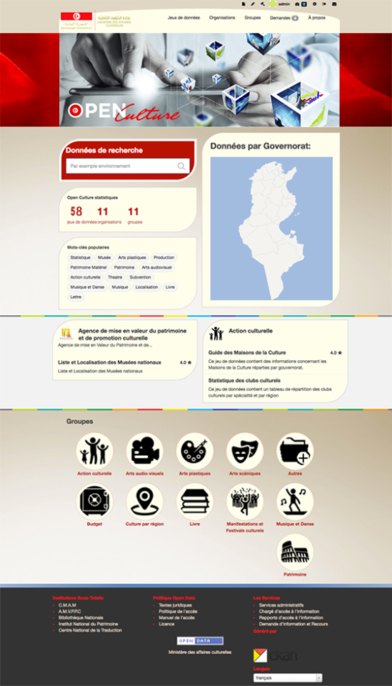

وقد تمّ عرض هذه المعلومات أو البيانات بأكثر من طريقة لتسهيل الاستفادة منها.

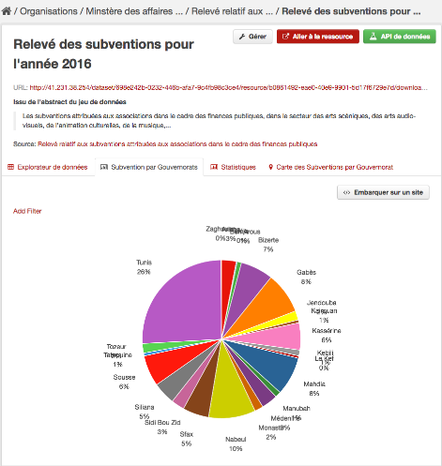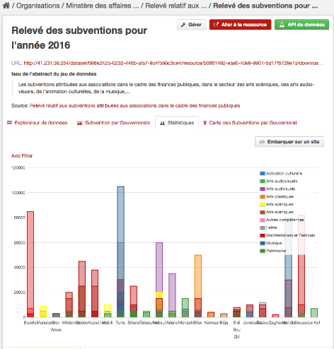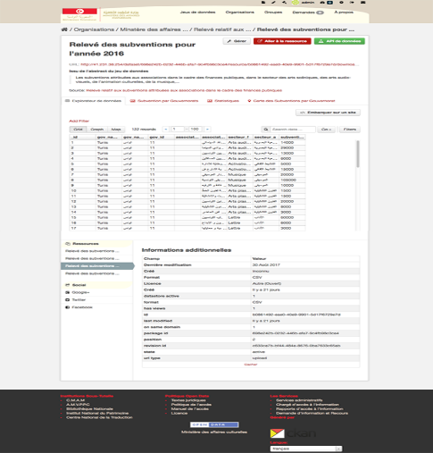

هذا وتمّ تخزين جميع البيانات الخاصة بكافة الأنشطة بطرق متكاملة ودقيقه وتصنيف وتنظيم هذه البيانات بحيث يسهل استرجاعها في المستقبل، كما أنّ المشرفين على الموقع حريصين على متابعة التغيرات التي تحدث في البيانات المخزنة وعلى إدخال التعديلات اللازمة عليها، حتى تكون دائماً في الصورة الملائمة لاستخدامها فور طلبها.

وقد تمّ تقسيم البيانات والمعطيات وفق مجموعات (groupes) وحسب المؤسسات الخاضعة لإشراف الوزارة وذلك لتسهيل البحث عن المعلومة المطلوبة من طرف المستخدمين هذا بالإضافة إلى وجود كلمات مفاتيح ومجال للبحث.

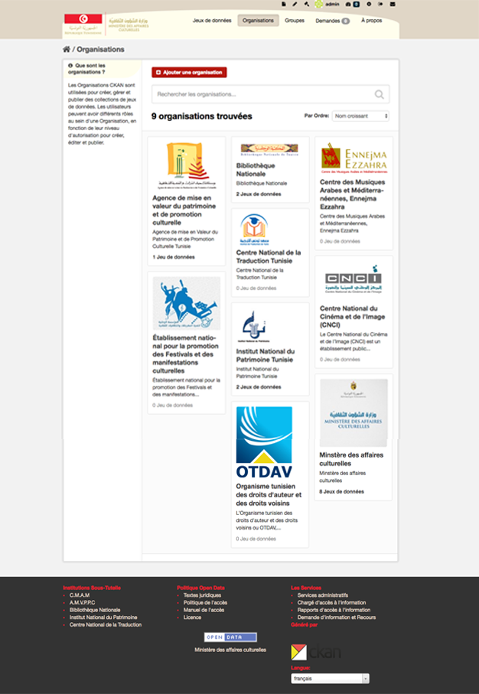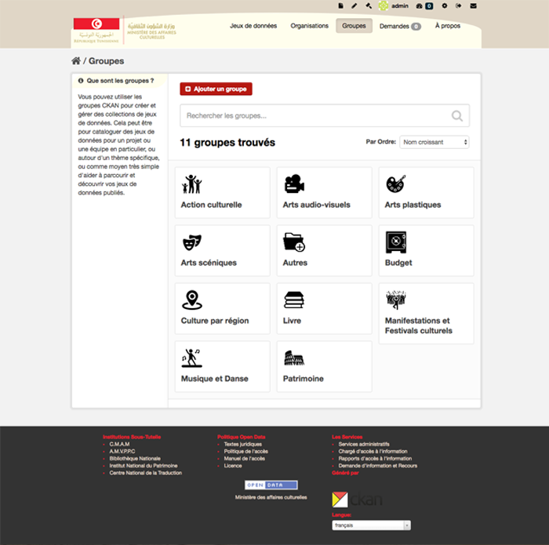

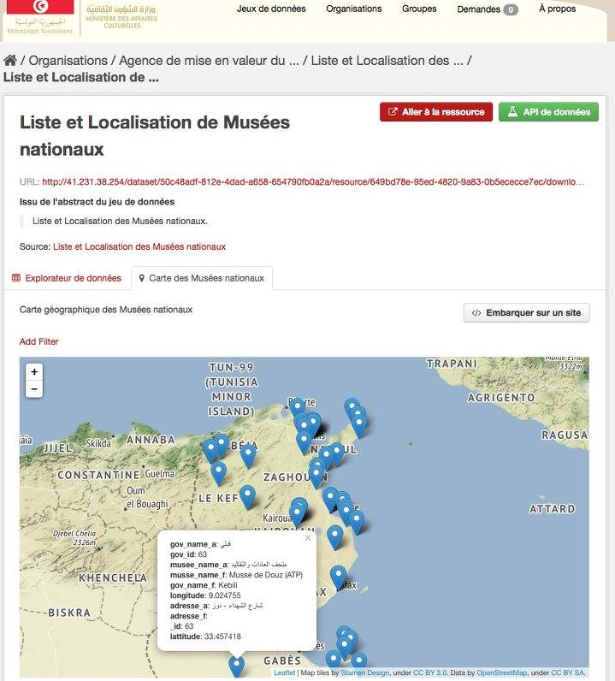كما تمّ تصميم وتحليل خرائط تحدّد الموقع الجغرافي لمختلف الهياكل التابعة للوزارة (متاحف، معاهد جهوية للموسيقى، .......) وذلك باستخدام تقنيات نظم المعلومات الجغرافية.

تمّ تحيين البيانات ونشرها على:

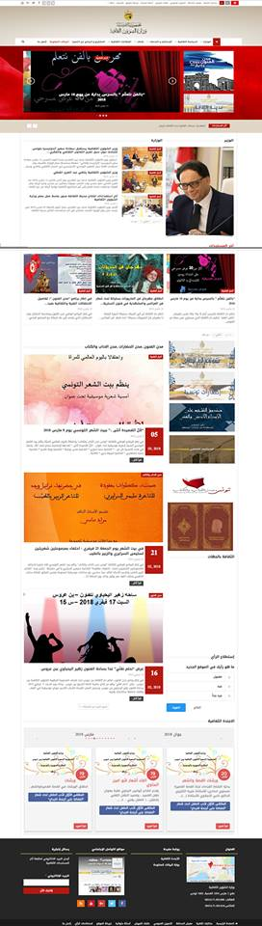- الموقع الجديد للوزارة وهو موقع متطور يضمن التفاعل مع موقع البيانات المفتوحة المتطورة لا سيما الموقع الجديد للحكومة.

كما جاري العمل على نشرها على الموقع الحكومي الجديد للبيانات المفتوحة

**برنامج جرد البيانات المفتوحة للعموم:**

- الانطلاق في المشروع المتعلق بجرد البيانات العمومية وتصنيفها (30 جانفي 2018) ويذكر أنه تم اختيار وزارة الشؤون الثقافية من بين 11 وزارة نموذجية لتنفيذ هذا المشروع باعتبارها من الوزارات الرائدة في مجال البيانات المفتوحة. ويهدف هذا الجرد إلى تركيز مرجعية عمل موحدة لفتح البيانات وإنشاء مخزون شامل للمعطيات العمومية ووضع أولويات فتحها وإعادة استغلالها إلى جانب دعم الوزارات لنشر معطياتها في شكل مفتوح وفقا لأحكام التشاريع الجاري العمل بها وتيسير إعادة استعمال البيانات المنشورة لتطوير خدمات إلكترونية جديدة ذات قيمة مضافة من شأنها تدعيم التنمية الاقتصادية بالبلاد.

3.2 على المستوى الجهوي

قامت الوزارة بإعداد مواقع واب نموذجية لفائدة كافة المندوبيات الجهوية للشؤون الثقافية (عدد 24 موقع واب) لتمكينها من نشر بياناتها والتفاعل مع المواطنين وقد تمّ فتح موقع مندوبية أريانة كأنموذج ومن المزمع فتح باقي مواقع المندوبيات للعموم خلال سنة 2018 بعد تلقي المندوبيات للتكوين اللازم في الغرض الذي ستشرف عليه الوزارة.

مع الإشارة إلى أنه وفي إطار مواصلة نشر المعلومات بمبادرة من الهياكل وتفعيلا لمبدأ الشفافية الإدارية وحرصا على تقديم المعلومة حينيا تواصل أغلب المندوبيات إدراج جملة من المعلومات الخاصة بالأنشطة الثقافية في كامل تراب الجمهورية على صفحات التواصل الاجتماعي (facebook) وعلى موقع الأجندة الثقافية.

فيما يلي جدول يبين مجهود بعض المندوبيات في نشر أنشطتها وبرامجها:

|  |  |  |  |  |
| --- | --- | --- | --- | --- |
| **\* مندوبيـــــــة تـــــــــونس** | | | | |
| **الوسيلة / الآداة** | **التاريخ** | **الوثائق المنشورة** | **ع/ر** | |
| الموقع الرسمي للمندوبية الجهوية للشؤون الثقافية عبر شبكة الفايسبوك |  | نشر كلّ الأنشطة والبرامج الثقافية المنتظمة بالمؤسسات الراجعة إليها بالنظر | 01 | |
| " " " " " " |  | نشر جميع الاستشارات الخاصة بالتزوّد | 02 | |
| " " " " " " |  | الإعلان عن جميع المناظرات ونتائجها | 03 | |
| " " " " " " |  | نشر التوضيحات اللازمة الخاصة بكيفية إعداد ملفّ من طرف المجتمع المدني للحصول على دعم مالي | 04 | |
| **\* مندوبيـــــــة توزر** | | | | |
| الموقع الرسمي للمندوبية الجهوية للشؤون الثقافية عبر شبكة الفايسبوك |  | نشر كلّ الأنشطة والبرامج الثقافية المنتظمة بالمندوبية والمؤسسات الراجعة إليها بالنظر | 01 | |
| **\* مندوبيـــــــة جندوبة** | | | | |
| الموقع الرسمي للمندوبية الجهوية للشؤون الثقافية عبر شبكة الفايسبوك |  | نشر كل النشاطات الثقافية والبرامج الثقافية المنتظمة بالمؤسسات الراجعة إليها بالنظر | 01 | |
| **\* مندوبيـــــــة منوبة** | | | | |
| الموقع الرسمي للمندوبية الجهوية للشؤون الثقافية عبر شبكة الفايسبوك |  | نشر كل النشاطات الثقافية والبرامج الثقافية المنتظمة بالمؤسسات الراجعة إليها بالنظر | 01 | |
| **\* مندوبيـــــــة بن عروس** | | | | |
| الموقع الرسمي للمندوبية الجهوية للشؤون الثقافية عبر شبكة الفايسبوك |  | نشر كل النشاطات الثقافية والبرامج الثقافية المنتظمة بالمؤسسات الراجعة إليها بالنظر | 01 | |
| **\*مندوبيـــــــة سليانة** | | | | |
| الموقع الرسمي للمندوبية الجهوية للشؤون الثقافية عبر شبكة الفايسبوك |  | الأنشطة الثقافية التي تقوم بها المندوبية والمؤسسات التابعة لها | | 01 |
| " " " " " " |  | المنح التي أسندت للجمعيات في إطار التمويل العمومي للجمعيات | | 02 |
| " " " " " " |  | نموذج مطلب نفاذ للمعلومة | | 03 |
| " " " " " " |  | وصل تسلم مطلب نفاذ | | 04 |
| **\* مندوبيـــــــة زغوان** | | | |  |
| الموقع الرسمي للمندوبية الجهوية للشؤون الثقافية عبر شبكة الفايسبوك |  | الأنشطة الثقافية التي تقوم بها المندوبية والمؤسسات التابعة لها | | 01 |
| " " " " " " |  | الإعلان عن المناظرات ونتائجها | | 02 |
| **\* مندوبيـــــــة القصرين** | | | | |
| الموقع الرسمي للمندوبية الجهوية للشؤون الثقافية عبر شبكة الفايسبوك | 14 جانفي 2017 | الاحتفال بعيد الثورة | | 01 |
| " " " " " " | 19 جانفي 2017 | مكتبة الهواء الطلق | | 02 |
| " " " " " " | 29 جانفي 2017 | معرض فنون تشكيلية | | 03 |
| " " " " " " | 11 فيفري 2017 | يوم المطالعة | | 04 |
| " " " " " " | 26 فيفري 2017 | مسرح الشارع | | 05 |
| " " " " " " | 03 مارس 2017 | مهرجان سينما الطفل | | 06 |
| " " " " " " | 04 مارس 2017 | ألوان ربيع المسرح | | 07 |
| " " " " " " | 05 مارس 2017 | ربيع الطفل | | 08 |
| " " " " " " | 11 مارس 2017 | أيام الصورة الفوتوغرافية | | 09 |
| " " " " " " | 16 مارس 2017 | خيمة علي بن غذاهم للشعر | | 10 |
| " " " " " " | 18 مارس 2017 | أيام الطفل المبدع | | 11 |
| " " " " " " | 20 مارس 2017 | الاحتفال بعيد الاستقلال | | 12 |
| " " " " " " | 25 مارس 2017 | المهرجان الجهوي للمسرح | | 13 |
| " " " " " " | 09 أفريل 2017 | مهرجان ربيع سبيطلة | | 14 |
| " " " " " " | 15 أفريل 2017 | المهرجان المتجول للفنون التشكيلية | | 15 |
| " " " " " " | 17 أفريل 2017 | أيام التراث والإبداع | | 16 |
| " " " " " " | 18 أفريل 2017 | افتتاح شهر التراث | | 17 |
| " " " " " " | 19 أفريل 2017 | خيام التراث الشعبي | | 18 |
| " " " " " " | 22 أفريل 2017 | منتدى الثقافة الرقمية | | 19 |
| " " " " " " | 23 أفريل 2017 | أيام فن الكاريكاتور | | 20 |
| " " " " " " | 06 ماي 2017 | ملتقى علي بن غذاهم للتاريخ | | 21 |
| " " " " " " | 13 ماي 2017 | المهرجان الوطني للشعر الشعبي | | 22 |
| " " " " " " | 14 ماي 2017 | ملتقى أحمد الجدي للتاريخ الحديث | | 23 |
| " " " " " " | 17 ماي 2017 | مهرجان علي بن غذاهم للإبداع البدوي | | 24 |
| " " " " " " | 18 ماي 2017 | الملتقى الثقافي للطفل بالريف | | 25 |
| " " " " " " | 19 ماي 2017 | ملتقى عمر بن عياد للشعر الشعبي | | 26 |
| " " " " " " | 20 ماي 2017 | ملتقى تالة للإبداع الحر | | 27 |
| " " " " " " | 21 ماي 2017 | تظاهرة فنون وأرياف | | 28 |
| " " " " " " | 27 ماي 2017 | مهرجان الجماليات والخط العربي | | 29 |
| " " " " " " | 28 ماي 2017 | الأيام الجهوية للمطالعة | | 30 |
| " " " " " " | طيلة شهر رمضان | رمضانيات | | 31 |
| " " " " " " | طيلة شهر جويلية | المهرجانات الصيفية | | 32 |
| " " " " " " | طيلة شهر أوت | المهرجانات الصيفية | | 33 |
| " " " " " " | 09 سبتمبر 2017 | المهرجان الترفيهي الشتوي | | 34 |
| " " " " " " | 16 سبتمبر 2017 | أيام سينما الهواة | | 35 |
| " " " " " " | 01 أكتوبر 2017 | افتتاح الموسم الثقافي | | 36 |
| " " " " " " | 01 أكتوبر 2017 | الاحتفال باليوم العالمي للموسيقى | | 37 |
| " " " " " " | 04 نوفمبر 2017 | المعرض الجهوي للكتاب | | 38 |
| " " " " " " | 02 ديسمبر 2017 | شهر السينما والمسرح | | 39 |
| **\* مندوبيـــــــة المنستير** | | | | |
| الموقع الرسمي للمندوبية الجهوية للشؤون الثقافية عبر شبكة الفايسبوك |  |  | | 01 |
| " " " " " " |  | البرامج والتظاهرات الثقافية التي تقوم بها المندوبية والمؤسسات التابعة لها | | 02 |
| " " " " " " |  | نشر البلاغات الثقافية | | 03 |
| " " " " " " |  | نشر المسابقات | | 04 |
| " " " " " " |  | نشر المنح المسندة للجمعيات | | 05 |
| **\* مندوبيـــــــة قفصة** | | | | |
| الموقع الرسمي للمندوبية الجهوية للشؤون الثقافية عبر شبكة الفايسبوك |  | البرامج والتظاهرات الثقافية التي تقوم بها المندوبية والمؤسسات التابعة لها | | 01 |
| **\* مندوبيـــــــة صفاقس** | | | | |
| الموقع الرسمي للمندوبية الجهوية للشؤون الثقافية عبر شبكة الفايسبوك |  | البرامج والتظاهرات الثقافية التي تقوم بها المندوبية والمؤسسات التابعة لها والتي تهم كافة المجالات الثقافية | | 01 |
| * **مندوبيـــــــة سيدي بوزيد** | | | | |
| الموقع الرسمي للمندوبية الجهوية للشؤون الثقافية عبر شبكة الفايسبوك |  | التظاهرات الثقافية على تنوعها: مسرح، سينما، فنون تشكيلية، شعر، موسيقى (ندوات، محاضرات، أمسيات شعرية، مهرجانات، حفلات توقيع كتب، ملتقيات...) | | 01 |
| " " " " " " |  | نشر البلاغات والمناشير الوزارية ونتائج المناظرات والترقيات والانتدابات | | 02 |
| " " " " " " |  | عرض لصور الدورات التكوينية التي نظمت جهويا بالتنسيق مع إدارة التكوين والرسكلة | | 03 |
| " " " " " " |  | عرض لصور جلسات عمل رؤساء المصالح تحت إشراف المندوب الجهوي للشؤون الثقافية بمقر المندوبية | | 04 |
| " " " " " " |  | تهاني أو تعازي لأفراد الأسرة الثقافية بسيدي بوزيد | | 05 |
| " " " " " " |  | عرض لصور لزيارات ميدانية | | 06 |
| " " " " " " |  | نشر صور رقمية لمراسلات تتويج 04 نوادي ثقافية على المستوى الوطني في إنتاج المضامين الرقمية وأحسن موقع واب وأحسن صورة رقمية لسنة 2017. | | 07 |
| " " " " " " |  | عرض فيديوهات للنشاط الشهري للمؤسسات الثقافية بسيدي بوزيد | | 08 |
| موقع قوقل ماب |  | تركيز احداثيات وصور واجهات المؤسسات الثقافية بسيدي بوزيد | | 09 |
|  |  | نشر بلاغ الاحتراف الفني لسنة 2017 وتوزيعه على الجمعيات الثقافية والمبدعين والمثقفين | | 10 |

3.3 على مستوى المؤسسات تحت الإشراف

في إطار مواصلة نشر المعلومات بمبادرة من الهياكل وتفعيلا لقانون النفاذ وضمانا للشفافية تواصل نشر المعطيات الخاصة بالأنشطة الثقافية في كامل تراب الجمهورية على الموقع الرسمي للمؤسسة أو على صفحات التواصل الاجتماعي (facebook) وتويتر (twitter) والأنستغرام (instagram) حيث واكبت هذه الصفحات وبشكل يومي مختلف الأنشطة والمواعيد الثقافية (قريبة الموعد أو على المدى المتوسط).

|  |  |  |  |
| --- | --- | --- | --- |
| **\* المركز الوطني للاتّصال الثقافي** | | | |
| **الوسيلة / الآداة** | **التاريخ** | **الوثائق المنشورة** | **ع/ر** |
| على صفحات التواصل الاجتماعي:  [www.facebook.com/cncc.tn](http://www.facebook.com/cncc.tn)  twitter.com/CNCC_TN  [www.instagram.com/cncctunisie](http://www.instagram.com/cncctunisie)  الاجندة الثقافية  www.agendaculturel.gov.tn |  | * الأحداث الثقافية يوميا والمتراوحة بين 10 و15 حدث ثقافي ثقافية لمواعيد ثقافية قريبة الموعد أو على المدى المتوسط  * الأنشطة الثقافية في كامل تراب الجمهورية  * الأنشطة الثقافية التونسية خارج أرض الوطن  * الأنشطة الثقافية الرسمية أو شبه الرسمية  * الأنشطة ذات البعد الديبلوماسي الثقافي | 01 |
| **\* المركز الوطني للسينما والصورة** | | | |
| الموقع الخاص بالمركز:  <https://www.cnci.tn> |  | تخصيص ركن للنفاذ إلى المعلومة:  * النصوص القانونية المتعلقة بالبيانات المفتوحة  * طالب النفاذ إلى المعلومة  * دليل اجراءات لفائدة طالبي النفاذ  * قائمة المكلفين بالإعلام والنفاذ  * مطبوعات النفاذ إلى المعلومة | 01 |
|  | المهام الموكولة للمركز | 02 |
|  | التنظيم الهيكلي | 03 |
|  | عنوان المقر الرئيسي وطريقة الوصول والاتّصال | 04 |
|  | النصوص القانونية المنظمة لنشاطه | 05 |
| **\* مركز الموسيقى العربية والمتوسطية** | | | |
| <http://www.cmam.tn> |  | نصوص قانونية | 01 |
|  | الهيكل التظيمي | 02 |
|  | الموارد البشرية | 03 |
|  | الميزانية | 04 |
|  | الخدمات | 05 |
|  | المشاريع | 06 |
|  | دعوة لتقديم الترشحات | 07 |
|  | دعوة لتقديم العروض | 08 |
|  | مناظرات | 09 |
|  | البيانات المالية | 10 |
|  | تقارير | 11 |
| **\* المعهد الوطني للتراث** | | | |
| <http://www.inp.rnrt.tn> |  | سياسة النفاذ إلـــــى المعلومة، المكلفون بالنفاذ، مطالب النفاذ والتظلّم، دليل المواطن للنفاذ | 01 |
|  | النصوص القانونية | 02 |
| **وكالة إحياء التراث والتنمية الثقافية** | | | |
| على موقع البيانات المفتوحة الجديد للوزارة:  <http://www.openculture.gov.tn> |  | قائمة ومواقع المتاحف الوطنية  دعم التصرف في المعدات | 01 |
| على موقع واب الوكالة:  [www.patrimoinedetunisie.com.tn](http://www.patrimoinedetunisie.com.tn) |  | طلب تراخيص الزيارات الجماعية للمواقع والمتاحف | 02 |
|  | أوقات عمل المواقع والمتاحف | 03 |
|  | جملة من المعطيات المحدّدة للموقع الجغرافي والتي تيسّر عملية الوصول إليه أو إلى المتحف. | 04 |

1. المؤسسات تحت الإشراف ونافذة البيانات المفتوحة

|  |  |
| --- | --- |
| **\* المركز الوطني للسينما والصورة** | |
| الموقع الخاص بالمركز:  <https://www.cnci.tn> | تخصيص ركن للنفاذ إلى المعلومة:  * النصوص القانونية المتعلقة بالبيانات المفتوحة  * طالب النفاذ إلى المعلومة  * دليل اجراءات لفائدة طالبي النفاذ  * قائمة المكلفين بالإعلام والنفاذ  * مطبوعات النفاذ إلى المعلومة |
| المهام الموكولة للمركز |
| التنظيم الهيكلي |
| عنوان المقر الرئيسي وطريقة الوصول والاتّصال |
| النصوص القانونية المنظمة لنشاطه |
| **\* مركز الموسيقى العربية والمتوسطية** | |
| <http://www.cmam.tn> | تخصيص نافذة للنفاذ إلى المعلومة تحتوي على: نصوص قانونية، الهيكل التظيمي، الموارد البشرية، الميزانية، الخدمات، المشاريع، دعوة لتقديم الترشحات، دعوة لتقديم العروض، مناظرات، البيانات المالية، تقارير |
| **\* المعهد الوطني للتراث** | |
| <http://www.inp.rnrt.tn> | تخصيص نافذة للنفاذ إلى المعلومة تحتوي على: سياسة النفاذ إلـــــى المعلومة، المكلفون بالنفاذ، مطالب النفاذ والتظلّم، دليل المواطن للنفاذ، النصوص القانونية |
| **\* وكالة إحياء التراث والتنمية الثقافية** | |
| على موقع البيانات المفتوحة الجديد للوزارة:  <http://www.openculture.gov.tn> | تخصيص نافذة للنفاذ إلى المعلومة تحيل إلى موقع البيانات المفتوحة للوزارة:  قائمة ومواقع المتاحف الوطنية  دعم هياكل الإنتاج وترويج الفنون الدرامية |

1. المستوى التفاعلي

5.1 على المستوى المركزي

- تم تحيين دليل إجراءات النفاذ إلى المعلومة الخاص بالمواطن وذلك من خلال إدراج شرح مبسط لمراحل إيداع ومعالجة مطالب النفاذ إلى المعلومة الواردة على المكلّف بالنفاذ أو من ينوبه، كما تمّ نشر هذا الدليل على موقع البيانات المفتوحة <http://www.openculture.gov.tn>

- ورد على الوزارة خلال سنة 2017 عدد 22 مطلبا للنفاذ تمت الإجابة عليها في الآجال.

أمّا المطالب السابقة (2013-2016) فيبلغ عددها 43 مطلبا وبالتالي يكون عدد المطالب الواردة على الوزارة منذ بداية البرنامج 65 مطلبا.

* تمّ تسجيل 10 مطالب تظلّم لدى رئيس الهيكل.

* تمّ تسجيل 02 مطالب تظلّم قضائي.

آجال الإجابة على المطالب

**تطوّر عدد مطالب النفاذ سنويا**

|  |  |
| --- | --- |
| السنة | عدد المطالب |
| 2013 | 5 |
| 2014 | 8 |
| 2015 | 0 |
| 2016 | 30 |
| 2017 | 22 |

5.2 على المستوى الجهوي

|  |  |  |  |  |
| --- | --- | --- | --- | --- |
| **عدد مطالب النفاذ** | **موضوعها** | **الإجابة** | **التظلم** | **الطعون أمام المحكمة الإدارية** |
| **\* مندوبية جندوبة** | | | | |
| 1 مطلب من طرف جمعية ثقافية | - مدى تقدم أشغال مركز الفنون الركحية والدرامية بجندوبة | تمت:  - إجابة تامة: في الآجال | لا يوجد | لا توجد |
| **\* مندوبية بن عروس** | | | | |
| 1 مطلب من طرف مترشح لإدارة المهرجان الصيفي بالمدينة الجديدة | - حول إدارة المهرجان الثقافي الصيفي بالمدينة الجديدة صائفة 2017 | تمت:  - إجابة تامة: في الآجال |  |  |
| **\* مندوبية صفاقس** | | | | |
| 1 مطلب ورد إلى اللّجنة التنفيذية لتظاهرة صفاقس عاصمة الثقافة العربية |  | تمت:  - إجابة تامة: في الآجال |  |  |

5.3 على مستوى المؤسسات تحت الإشراف

ورد على المؤسسات خلال سنة 2017 عدد 10 مطالب للنفاذ تمت الإجابة عليها في الآجال.

**مطالب النفاذ الواردة على المؤسسات تحت الإشراف خلال 2017:**

|  |  |  |  |  |
| --- | --- | --- | --- | --- |
| **عدد مطالب النفاذ** | **موضوعها** | **الإجابة** | **التظلم** | **الطعون أمام المحكمة الإدارية** |
| **\* المركز الوطني للسينما والصورة** | | | | |
| 01 | نسخة من الاتفاق المتعلق بتظاهرة " Tunisia Factory " | تمّت الإجابة في الآجال |  |  |
| **\* المعهد الوطني للتراث** | | | | |
| 08 | * معطيات تتعلق بالإجراءات المتخذة في حماية وحراسة المواقع الأثرية وخاصة فيما يتعلق بالموقع الأثري بالأنصارين  * معطيات تتعلق بمحجوز متمثل في مخطوط عبري  *معطيات تتعلق بعقار كائن بمدينة الكاف محاذي لمقهى بومخلوف  * بيانات تتعلق بالقضايا والشكايات الصادرة سنة 2016/2017  * معطيات تتعلق بمشاريع التعاون الفني الدولي وغيرها من المشاريع  * معطيات تتعلق بقاعدة البيانات للتحف المعروضة بمتحف باردو  * معطيات تتعلق بالأشغال المقامة على ضفاف الميناء البونيقي لشهري أوت وسبتمبر 2017  * تقارير معاينة ومراسلات إلى بلدية الكاف في خصوص رخص بناء | تمّت الإجابة في ظرف 14 يوما بواسطة مراسلة.  تمّ رفع مذكرة للوزير لاستشارته نظرا لدقّة الطلب  تمّت الإجابة في ظرف 14 يوما بواسطة مراسلة مضمونة الوصول.  تمّت الإجابة في ظرف 36 يوما  تمّت الإجابة في ظرف 37 يوما  تمّت الإجابة في ظرف 30 يوما  تمّت الإجابة في ظرف 20 يوما  تمّت الإجابة في ظرف 06 أيام |  |  |
| **\* وكالة إحياء التراث والتنمية الثقافية** | | | | |
| 01 | * معطيات حول القيروان عاصمة للثقافة الإسلامية | تمّت الإجابة في الآجال |  |  |

1. **تنظيم الأرشيف وتصنيف الوثائق الإدارية**

تطبيقا لأحكام القانون الأساسي عدد 22 المؤرخ في 24 مارس 2016 المتعلق بحق النفاذ إلى المعلومة وخاصة الفصل الستين (60) منه، تسعى الإدارة الفرعية للأرشيف والتوثيق إلى استكمال تنظيم الأرشيف الخاص بالوزارة وذلك من خلال شروعها في تحيين قائمة الملفات والوثائق الخصوصية الجاري بها العمل وذلك بهدف مراجعة وتحيين جداول مدد إستبقاء الوثائق الخصوصية تماشيا مع تطوّر هياكلها وذلك بالتنسيق مع مختلف الإدارات المركزية والمؤسسات تحت الإشراف لجمع البيانات المذكورة التي قامت الإدارة الفرعية للأرشيف والتوثيق بمعالجتها وتنظيمها في انتظار استكمال البقية، وفيما يلي جدول بياني يتضمّن تفاعل الإدارات بخصوص تحيين القائمة الإسمية للوثائق الخصوصية.

|  |  |  |
| --- | --- | --- |
|  | **عدد الإدارات التي قامت بتحيين قائمة الوثائق الخاصة بها** | **نسبة الإنجاز** |
| الإدارات المركزية | 6/10 | 50 |
| المندوبيات | 20/24 |
| المعاهد الجهوية للموسيقى | 4/18 |
| مراكز الفنون الدرامية والركحية | 3/5 |
| المؤسسات تحت الاشراف | 4/8 |
| المركز الوطني للاتصال الثقافي | 1 |
| المركز الوطني للموسيقى والفنون الشعبية | 0 |
| مركز الفنون الحية برادس | 0 |
| المعهد الوطني للموسيقى | 0 |
| المجموع | 38/69 |

- كما يسعى الهيكل المكلف بالنفاذ إلى التنسيق مع الإدارة الفرعية للتوثيق والأرشيف قصد تصنيف الوثائق الإدارية إلاّ أن هذا العمل يبقى مرتبطا بهيكلية التصنيف العام الذي لم يتم إقراره بعد من طرف مصالح رئاسة الحكومة المكلفة بالملف.

1. **التكوين والتأهيل في مجال النفاذ**

في إطار التعاون مع منظمة التعاون والتنمية الاقتصادية في مجال الحكومة المفتوحة، تمّ تنظيم دورة تكوينية لتكوين مكونين في مجال حق النفاذ إلى المعلومة وكيفية تنفيذ القانون الأساسي عدد 22 لسنة 2016 المؤرخ في 24 مارس 2016 المتعلق بالحق في النفاذ إلى المعلومة يومي 09 و10 نوفمبر 2017 وقد حضر هذه الدّورة المكلف بالنفاذ إلى المعلومة صلب الوزارة.

تمّ تنظيم ورشة عمل لتكوين ممثلي الوزارات وعدد من الهياكل العمومية حول البيانات المفتوحة، في إطار تنفيذ التعهد الثالث الوارد بخطة العمل الوطنية الثانية لشراكة الحكومة المفتوحة والمتعلّق باستكمال الإطار التنظيمي والقانوني للبيانات العمومية المفتوحة وقد واكب هذه الورشة المكلف بالنفاذ وعدد من الموظفين بالوزارة وذلك يوم 29 نوفمبر 2017.

تمّ تنظيم يوم تكويني حول النفاذ إلى المعلومة بتاريخ 04 ماي 2017 بمقر المعهد الوطني للتراث للتعريف بأحكام القانون الأساسي المتعلق بالنفاذ إلى المعلومة، قام بتنشيطه المكلف بالنفاذ بالوزارة (حوالي 20 منتفع بالتكوين).

تمّ تنظيم 03 أيام تكوينية وفق مجموعات بالوزارة حول آليات استعمال موقع " الأجندا الثقافية" الذي تمّ إعدادها من طرف إطارات بالوزارة وقد انتفع بالتكوين جميع الموظفين التابعين للمندوبيات الجهوية للشؤون الثقافية (مندوبيات، دور ثقافة..... حوالي 50 منتفع)

تمّ تنظيم دورة تكوينية بتاريخ 27 و28 و29 سبتمبر 2017 انتفع من خلالها عدد من الموظفين والإطارات بالمندوبيات الجهوية والمؤسسات الثقافية الراجعة إليها بالنظر في مجال التصرف في الوثائق والأرشيف وكان ذلك بتأطير من إدارة التوثيق والأرشيف.

كما قامت إدارة التكوين والرسكلة بوزارة الشؤون الثقافية بعد إدراج محور التكوين الخاص بالنفاذ والمحاور الملاصقة له كمحور الشفافية الإدارية والحوكمة وغيرها من المحاور بتنفيذ برامجها السنوية للتكوين التي بدأت خلال الثلاثي الأخير من سنة 2017 حيث انتفع بها أعوان سواء من الإدارة المركزية أو الجهات.

وسيتواصل ذلك خلال السنوات المقبلة لكي تعمّم البرامج على كافة الأعوان وخاصة بالجهات.

1. **ترجمة التزامات الوزارة ضمن برامج ومشاريع وطنية: إعداد خطة العمل الوطنية الثانية لشراكة الحكومة المفتوحة 2016 – 2018**

ينصهر إعداد هذه الخطّة في إطار انخراط تونس ضمن مبادرة شراكة الحكومة المفتوحة منذ 14 جانفي 2014 ويمثل مرحلة جديدة لإحداث إصلاحات من قبل الحكومة وبالتعاون مع المجتمع المدني من شأنها أن تكرّس مبادئ الحوكمة والشفافية بالقطاع العام مع الاستفادة من التجربة الأولى التي تمّ القيام بها خلال إعداد وتنفيذ خطة العمل الوطنية الأولى خلال سنتي 2014-2016.

وانطلقت خطة العمل الثانية 2016-2018 تحمل 15 تعهّدا وقد تمّ إدراج البيانات الثقافية المفتوحة كتعهّد في هذا البرنامج (تعهّد رقم 5) ويشمل تعهد وزارة الشؤون الثقافية عدد 3 مشاريع تهم فتح البيانات الثقافية العمومية ونشر المعطيات الخاصة بالتظاهرات والمهرجانات الثقافية باعتماد أفضل التكنولوجيات الحديثة للمعلومات والاتصال (نظام الأجندة الثقافية) وفتح التسجيلات الصوتية والأرشيف الورقي الخاص بمركز الموسيقى العربية والمتوسطية، **هذا وقد أوفت الوزارة بالتعهدات التي التزمت بها حيث بلغت نسبة الإنجاز 100%.**

ونشارك الوزارة حاليا كوزارة نموذجية في المشروع المتعلق بجرد البيانات العمومية وتصنيفها في إطار تنفيذ التعهد الثالث بخطة العمل الوطنية الثانية لشراكة الحكومة المفتوحة (2016 – 2018) المتعلق باستكمال الإطار القانوني والتنظيمي للبيانات المفتوحة على المستوى الوطني.

1. **التحديات والمعوقات**

**1- النقائص المرتبطة بالتشريعات:**

إن سن قانون النفاذ إلى المعلومة في تونس دليل على إرادة تشريعية تهدف إلى التجديد، إلى التطوير والى دعم الشفافية، ويتأكد ذلك بتعميم هذا الحق وإمكانية المطالبة به سواء كان إزاء المؤسسات العمومية آو الخاصة. وبالرغم من ضرورة نشر القانون وتوعية العامة به وبضرورة مساهمتهم في تكريس إلزامية هذا القانون، إلا أنه يستوجب وضع الآليات الضرورية لتفعيله (الأوامر المتعلقة بتطبيقه) إضافة إلى استكمال كامل المنظومة القانونية للشفافية (القانون المتعلق بإعادة استعمال المعطيات ومنظومة تصنيف الوثائق الإدارية ومقرر وزير المالية المتعلق بضبط التكاليف وميثاق البيانات المفتوحة...)

**2- النقائص المرتبطة بواقع النفاذ:**

- إن عدم إفراد هيكل داخلي خاص بالنفاذ تعهد إليه مهمة تنظيم الأنشطة المتعلقة بالنفاذ إلى المعلومة أدى إلى عدم وضوح مهام المكلف بالنفاذ إلى المعلومة وموقعه داخل الإدارة وحجم المسؤولية القانونية الملقاة على عاتقه مع عدم تفرّغه الكلي.

- عدم تخصيص انتدابات جديدة بعنوان خطّة مكلف بالنفاذ.

- عدم صدور أمر حكومي يوضح مقتضيات القانون الأساسي المتعلق بالنفاذ إلى المعلومة بما يضمن حسن تطبيقه خاصة من طرف المكلف بالنفاذ.

- عدم توضيح معاليم النفاذ إلى المعلومة التي يتحملها حاليا الهيكل المعني.

- عدم تحديد معايير واضحة بخصوص خطورة المعلومة من عدمها.

- غياب خطة عمل وطنية موحّدة تخص برنامج النفاذ إلى المعلومة.

- غياب تصنيف وطني للوثائق الإدارية يفتح الباب أمام الضبابية.

- غياب منظومة الكترونية للنفاذ إلى المعلومة تساهم في تيسير ممارسة حق النفاذ.

-عدم صدور القانون المتعلق بحماية المعطيات الشخصية.

- غياب إطار قانوني ينظّم إعادة استعمال المعلومات العمومية وهو أمر مهمّ اقتصاديا واستغلاله يمكّن من دعم فرص الاستثمار وخلق مواطن شغل إضافية.

1. **التوصيات والمقترحات**

انبثقت جملة من التوصيات والمقترحات من طرف الإدارة المركزية و المندوبيات الجهوية للشؤون الثقافية والمؤسسات تحت الإشراف فيما يلي ملخص لها:

- استكمال المنظومة القانونية والترتيبية للنفاذ

- تكوين لجان أو مجموعات مكونة من المكلفين بالنفاذ بكافة الوزارات، تقوم بالمشاركة في إعداد وسائل عمل مشتركة كدليل الإجراءات وجرد وتصنيف الوثائق الإدارية المشتركة وإعداد خطط عمل قابلة للتنفيذ على مستوى كلّ وزارة...وذلك قصد التشاور وإعداد وسائل عمل ثرية وموحدة.

- تنظيم المزيد من الزيارات الميدانية للتحسيس بالبرنامج على المستوى الجهوي والوطني.

- إعتماد مآلات مهام التقييم المجراة في مجال النفاذ من طرف التفقديات الوزارية.

- تكوين الإطارات والأعوان في مجال جرد وتصنيف الوثائق الإدارية.

- دعم مصلحة التوثيق والأرشيف بالمندوبيات بانتداب أعوان مختصين في الأرشيف حتى يتمّ التسريع في عملية استكمال الأرشيف.

- تسهيل نقل الأرشيف المتلف وتحويل الأرشيف نهائيا إلى الأرشيف الوطني.

- الحرص على تركيز منظومة الكترونية للأرشيف والتصنيف الالكتروني للوثائق الإدارية.

- توفير الإمكانيات للتكوين.

- تكوين الإطارات والأعوان في مجال النفاذ إلى المعلومة وخاصة بالجهات بحيث لا يقتصر التكوين على المكلف بالنفاذ ونائبه وذلك بهدف التحسيس بأهميّة وضرورة التعاون والتنسيق بين جميع المصالح لتوفير المعلومة في الآجال المحدّدة حسب القانون (عائق مادي متعلق خاصة بالميزانية).

- تنظيم ملتقيات استشارية لتبادل التجارب والخبرات في تنفيذ برنامج النفاذ إلى المعلومة والمساهمة في مزيد تطويره وطرح الإشكاليات والصعوبات المتعلقة بتنفيذه.

- ضرورة النظر في تخصيص اعتمادات بالميزانية خاصة بالنفاذ إلى المعلومة وذلك بهدف تكريس هذا الحق على المستوى العملي وخاصة فيما يتعلق بالنشر الاستباقي للمعلومة.

- نلتمس من هيئة النفاذ إلى المعلومة العمل على إعداد برامج تحسيسية تهدف إلى نشر ثقافة النفاذ إلى المعلومة بالتعاون مع مكونات المجتمع المدني لأن دور الهيئة جد فعال في تلافي الصعوبات التي من الممكن أن تعترض طالب النفاذ أو مختلف الهياكل في تطبيق قانون النفاذ إلى المعلومة..كذلك القيام بتقييم دوري حول مدى تكريس حق النفاذ من طرف الهياكل الخاضعة لأحكام قانون النفاذ.

**المكلف بالنفاذ إلى المعلومة**

**سلوى عبد الخالق**